ครั้งที่ 9

1.1 จงแสดงวิธีการหาค่ารากสมการ x2+x-20 = 0 โดยใช้กรรมวิธีเซแคนต์ (Secant Method)

ค่ารากค่าที่ 1 รอบที่ 1

ขั้นตอนที่ 1 ประมาณค่า i, xi และ xi+1 แล้วหาค่า $Δ$ xi+1 โดยใช้สมการในรูปการทำซ้ำ

ขั้นตอนที่ 1.1 ประมาณค่า i = 0, $x_{i}$ = $x_{0}$ = 2, $x_{i+1}$ = $x_{0+1}$ =

$x_{1}$ =4

ขั้นตอนที่ 1.2 หาค่า f($x_{i+1}$), f $'$ ($x_{i+1}$)หรือ f(),f()

f()= 2+-20

f()= 2+-20

f() = 2+-20

=4+2-20

= -14

f()= 2+-20

f()= 2+-20

f() = 2+-20

= 2+-20

= 16+4-20

= 0

ขั้นตอนที่ 1.3 หาค่า xi+1

xi+1= -

x0+1= -

x1= -

x1= -

x1= -

x1= -

x1= 0

ขั้นตอนที่ 2 คำนวณหาตำแหน่ง ใหม่ ($x_{(i+1)+1}$) จากสมการ

$x_{(i+1)+1}$ = $x_{i+1}+Δx_{i+1}$

$x_{(0+1)+1}$ = $x_{0+1}+Δx_{0+1}$

$x_{1+1}$ = $x_{1}+Δx_{1}$

$x_{2}$ = 4+0

$x_{2}$ = 4

ขั้นตอนที่ 3 ตรวจผลลัพธ์ที่ได้ว่าลู่เข้าถึงเกณฑ์ที่กำหนดไว้แล้วหรือไม่

3.1 กำหนดให $ε$ ้ = 0.5

3.2 <

<

<

<

0 < 0.5

3.2.1 ถ้าพบ ค่ารากสมการ x2+x-20 = 0 คือ 4

ค่ารากค่าที่ 2 รอบที่ 1

ขั้นตอนที่ 1 ค่า i, xi และ xi+1 แล้วหาค่า $Δ$ xi+1

ขั้นตอนที่ 1.1 ค่า i = 0, $x_{i}$ = $x_{0}$ = -4 , $x_{i+1}$ = $x_{0+1}$ = $x_{1}$ = -5

ขั้นตอนที่ 1.2 หาค่า f($x_{i+1}$), f $'$ ($x_{i+1}$)หรือ f(),f()

f()= 2+-20

f()= 2+-20

f() = 2+-20

=16-4-20

= -8

f()= 2+-20

f()= 2+-20

f() = 2+-20

= 2+-20

= 25-5-20

= 0

ขั้นตอนที่ 1.3 หาค่า xi+1

xi+1= -

x0+1= -

x1= -

x1= -

x1= -

x1= -

x1= 0

ขั้นตอนที่ 2 คำนวณหาตำแหน่ง ใหม่ ($x_{i+1}$) จากสมการ

$x_{(i+1)+1}$ = $x_{i+1}+Δx_{i+1}$

$x_{(0+1)+1}$ = $x_{0+1}+Δx_{0+1}$

$x_{1+1}$ = $x_{1}+Δx_{1}$

$x_{2}$ =-5+0

$x_{2}$ = -5

ขั้นตอนที่ 3 ตรวจผลลัพธ์ที่ได้ว่าลู่เข้าถึงเกณฑ์ที่กำหนดไว้แล้วหรือไม่

3.1 กำหนดให $ε$ ้ = 0.5

3.2 <

<

<

<

0 < 0.5

3.2.1 ถ้าพบ ค่ารากสมการ x2+x-20 = 0 คือ -5

สรุปค่ารากสมการ x2+x-20 = 0 คือ 4 และ -5

1.2 จงพิสูจน์ว่าค่ารากของสมการ x2+x-20 = 0

ค่ารากของสมการ x2+x-20 = 0 มีค่าเท่ากับ 4 และ -5 จริง

แทน X = 4 ในสมการ x2+x-20 = 0

จะได้

= 2+-20

= 2+-20

=16+4-20

=0

แทน X = -5 ในสมการ x2+x-20= 0

จะได้

= 2+-20

= 2+-20

=25-5-20

=0

2. จงเขียน Algorithm สำหรับการหาค่ารากสมการโดยกรรมวิธีเซแคนต์ (Secant Method)

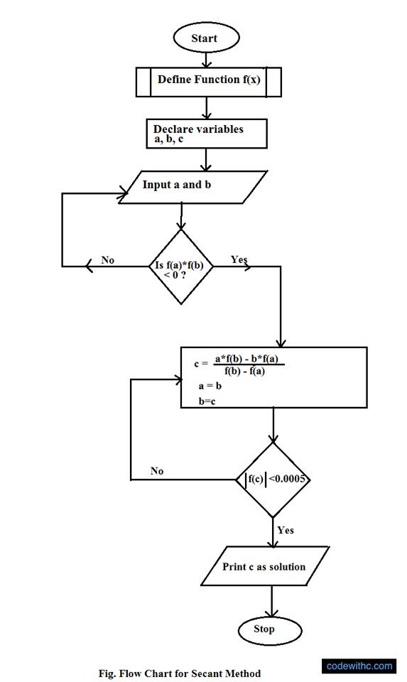

https://www.codewithc.com/secant-method-algorithm-flowchart/